
实验报告封面

课程名称： 大模型调优与部署技术 课程代码： SK3020
任课老师： 实验指导老师:

实验报告名称：实验3 大模型量化部署

学生姓名：
学号：
教学班：
递交日期：
签收人：

我申明，本报告内的实验已按要求完成，报告完全是由我个人完成，并没有抄袭行为。我已经保留了这份实验报告的副本。

申明人(签名):

实验报告评语与评分：

评阅老师签名：

一、实验名称：大模型量化部署
二、实验日期： 年 月 日
三、实验目的：
（1）了解模型量化的基本方式；
（2）掌握简单量化模型的调用方法；
（3）对比量化前后的显存及精度消耗对比；
（4）查看量化前后的结果对比。
四、实验用的仪器和材料：
（1）硬件：PC或Mac一台；16G及以上内存，Nvidia RTX 3060 12g及其以上显卡，40G硬盘空间
（2）软件环境：Windows 10/11操作系统
五、实验的步骤和方法：

1. 实验操作
（1）按照实验手册，完成课前实验环境检查。
（1.1）检查 Anaconda 环境：确认已安装 Anaconda，并已创建好本实验使用的 Python 虚拟环境。
（1.2）检查开发工具：确认已安装 VSCode，可正常编写和运行 Python 代码。
（1.3）检查 CUDA 环境：若电脑配有英伟达 GPU，则确认已安装 CUDA；若仅使用 CPU，可跳过此步骤。
（1.4）检查 PyTorch 安装情况：根据本机环境确认已安装对应版本的 PyTorch，若无 GPU 则安装 CPU 版本。
（1.5）安装实验依赖库：在已激活的 Anaconda 环境中输入 pip install transformers==5.1.0 huggingface_hub accelerate bitsandbytes，完成相关库安装。
（1.6）检查本地模型调用环境：确认前一节实验中已能够成功完成本地大模型的基础调用。（截图依赖库安装成功或本地模型成功调用结果）
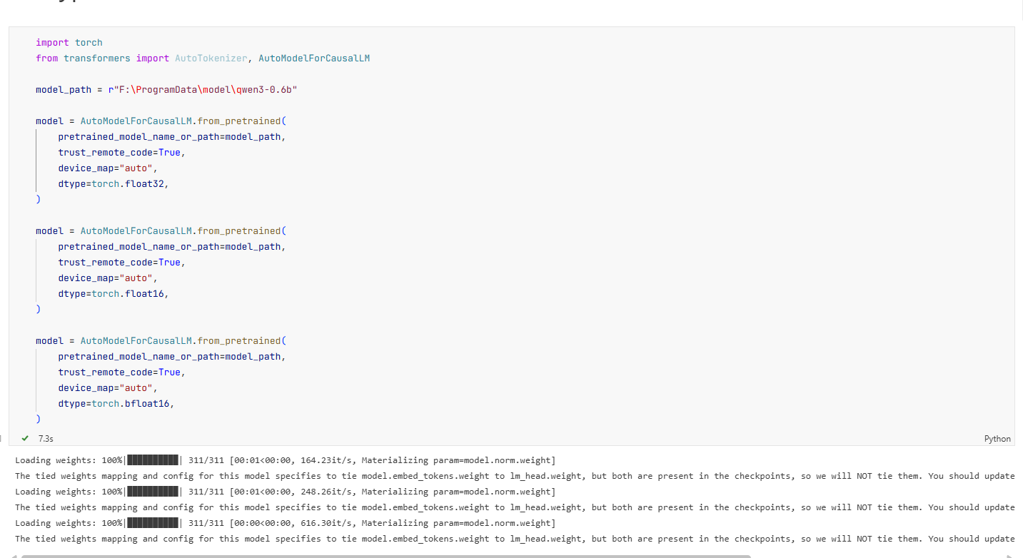

- 按照实验手册，完成不同 dtype 精度下的模型加载与显存对比实验。
（2.1）使用 float32 加载模型：在模型加载代码中设置 dtype=torch.float32，运行程序并观察模型加载阶段与生成阶段的显存峰值。
（2.2）使用 float16 加载模型：将加载参数修改为 dtype=torch.float16，再次运行程序，对比显存变化情况。
（2.3）使用 bfloat16 加载模型：将加载参数修改为 dtype=torch.bfloat16，再次运行程序，对比显存变化情况。
（2.4）观察不同精度下的结果差异：比较 float32、float16 与 bfloat16 在显存占用上的差别，并结合模型输出结果，分析不同精度对推理效果的影响。（截图三种精度中任意两组典型显存对比结果）
float32
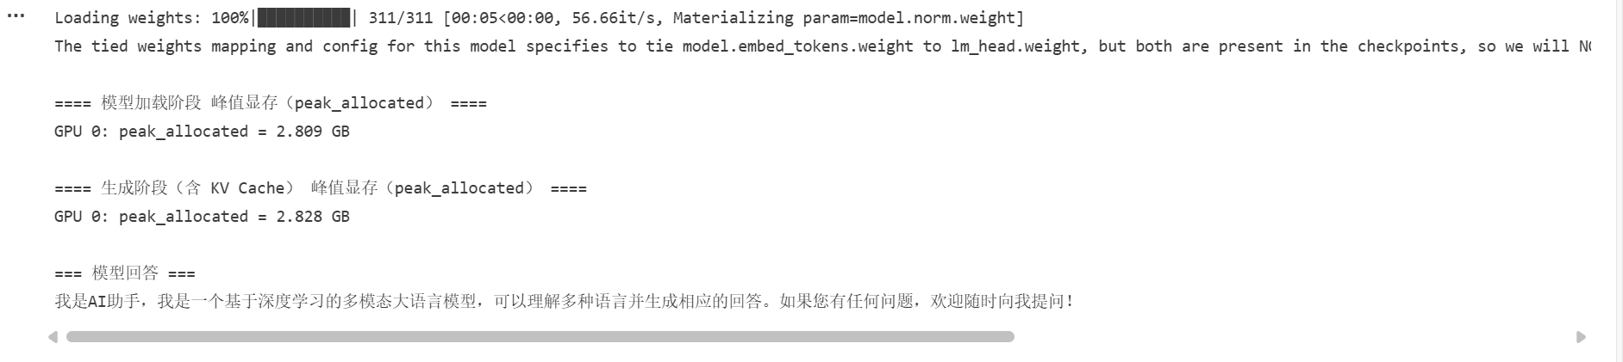
float16
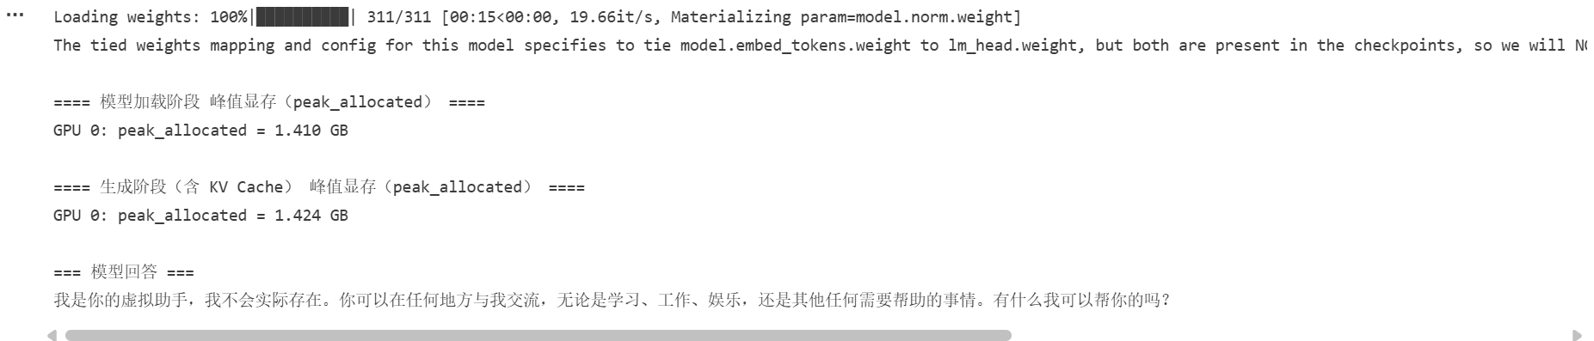

- 按照实验手册，完成 bitsandbytes 8bit 量化部署实验。
（3.1）配置 8bit 量化参数：在代码中使用 BitsAndBytesConfig(load_in_8bit=True) 构造量化配置。
（3.2）加载 8bit 量化模型：在 from_pretrained() 中通过 quantization_config=quant_config 传入量化配置，完成模型加载。
（3.3）运行量化模型推理代码：使用与前面相同的提示词输入，执行一次文本生成任务。
（3.4）观察显存占用情况：记录模型加载阶段与生成阶段的显存峰值，并与前面的 float16 或 bfloat16 结果进行对比，分析 8bit 量化后的显存节省效果。（截图 8bit 量化运行结果及显存统计结果）
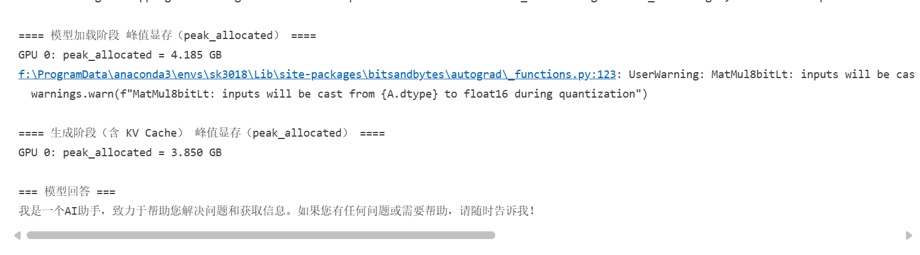

（4）按照实验手册，完成 bitsandbytes 4bit 量化部署实验。
（4.1）配置 4bit 量化参数：在代码中使用 BitsAndBytesConfig(load_in_4bit=True)，并进一步设置 bnb_4bit_quant_type、bnb_4bit_compute_dtype 和 bnb_4bit_use_double_quant 等参数。
（4.2）加载 4bit 量化模型：在 from_pretrained() 中传入 4bit 量化配置，完成模型加载。
（4.3）运行 4bit 量化推理代码：使用与前面相同的输入内容执行生成任务，观察模型是否能够正常输出结果。
（4.4）对比显存占用差异：记录 4bit 量化下模型加载阶段与生成阶段的显存峰值，并与 8bit、float16 等方案进行对比，分析 4bit 量化在显存压缩方面的特点。（截图 4bit 量化运行结果及显存统计结果）
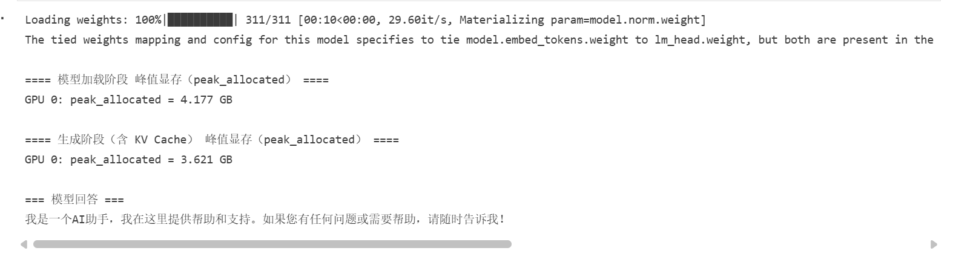

六、实验结果或结论：即根据实验过程中所见到的现象和测得的数据，作出结论。
（1）分析不同方案的显存差异：对比 float32、float16、bfloat16、8bit 和 4bit 几种方式在模型加载阶段和生成阶段的显存占用差异。

模型加载阶段：FP32 占用 2.809 GB，FP16 和 BF16 均为 1.410 GB（节省 50%），而 8bit 量化反而占用 4.185 GB，4bit 量化占用 4.177 GB，均高于 FP32。

生成阶段：FP32 占用 2.828 GB，FP16 和 BF16 均为 1.424 GB 左右（节省约 50%），8bit 占用 3.850 GB，4bit 占用 3.621 GB。

对于 0.6B 这样的小模型，FP16 和 BF16 相比 FP32 可节省约 50% 显存，是性价比最高的精度选择；而 8bit 和 4bit 量化在加载阶段和生成阶段的显存占用均高于 FP32，这是因为量化操作引入了额外的反量化计算图和中间变量，虽然模型权重被压缩了，但量化开销在小模型上反而成为瓶颈。因此，量化带来的显存收益主要体现在 1B 参数以上的大模型，对于小模型使用 FP16/BF16 即可获得最佳的资源利用效果。
（2）分析量化对推理效果的影响：请尝试找到一个例子，找到一个量化后结果发生明显差异的场景并进行截图。
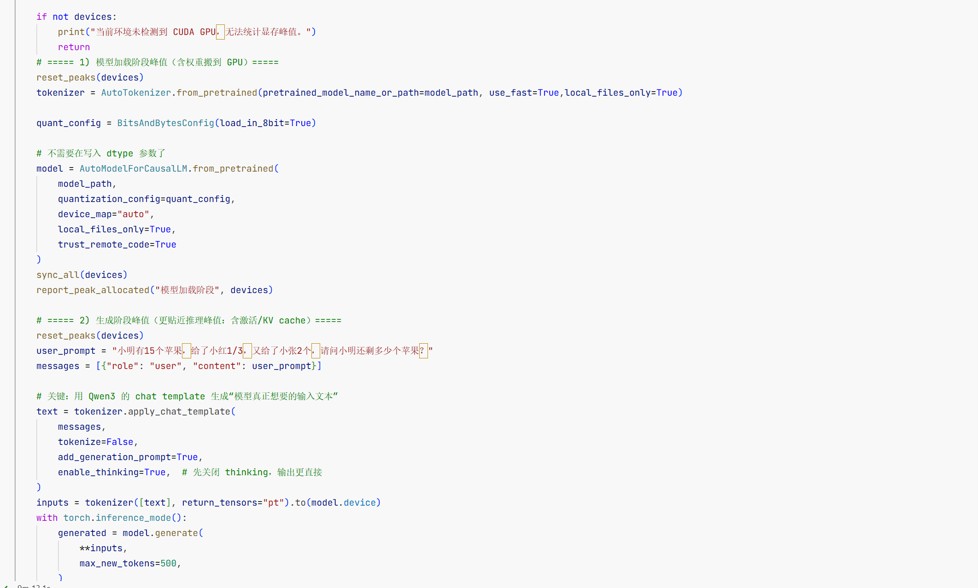
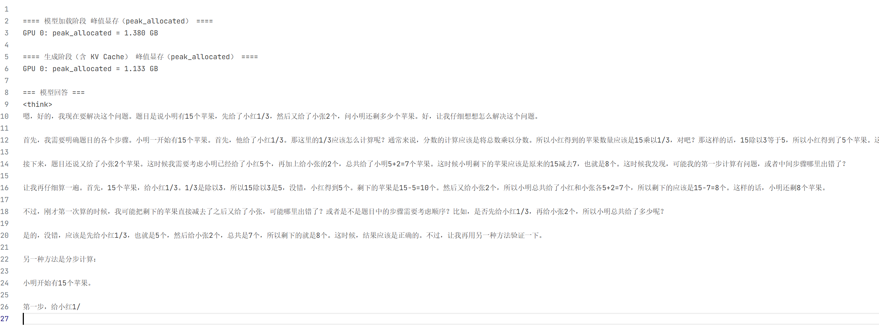
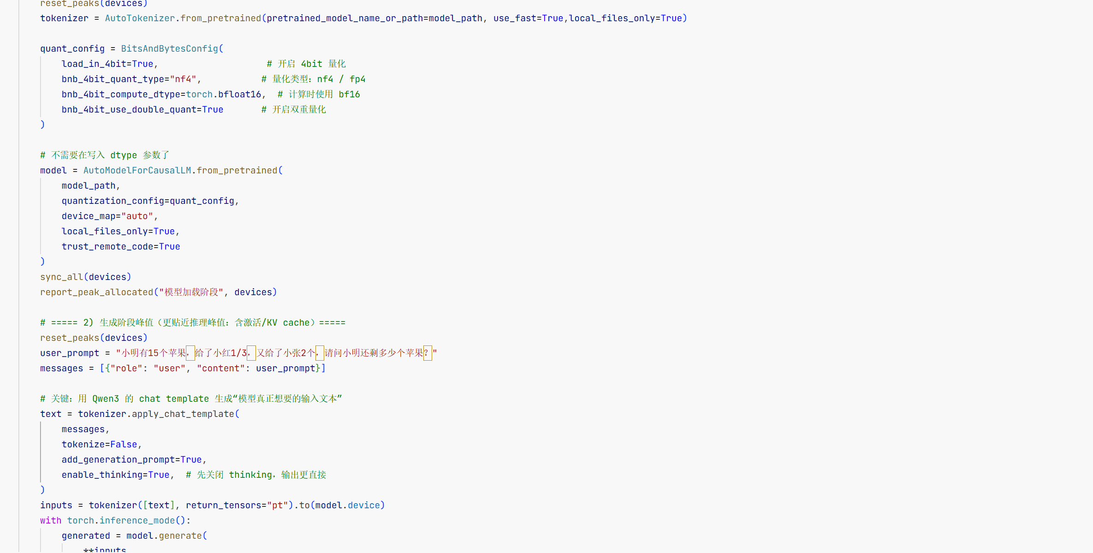
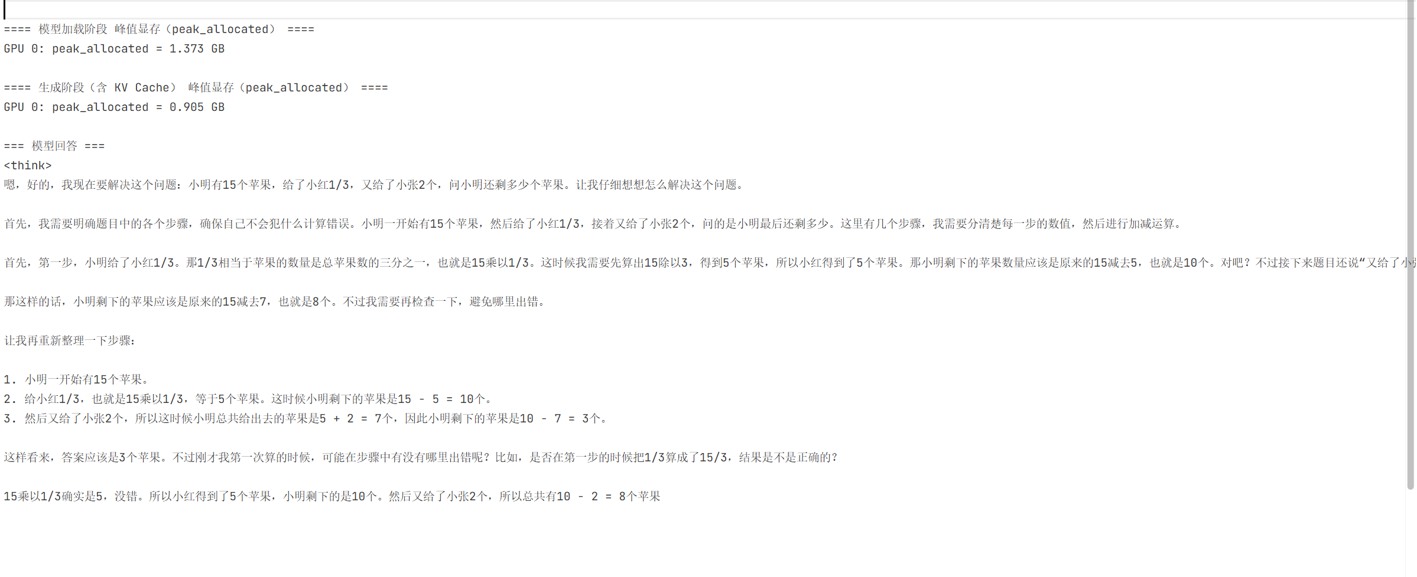

七、备注或说明：可写上实验成功或失败的原因，实验后的心得体会、建议等。

九、引用参考文献：

